

**杭州电子科技大学信息工程学院**

**2019-2020-2《离散数学》课程实践报告**

|  |  |
| --- | --- |
| **题 目** | **任务2集合与关系之函数综合应用** |
| **年 级** | 2019级 |
| **专 业** | 计算机类 |
| **学 期** | 2019-2020-2 |
| **学 号** | 199050418 |
| **姓 名** | 刘柏田 |
| **任课教师** | 孙志海 |
| **完成日期** | 2020年 4 月 27 日 |

# 函数在二维离散数据处理中的实际应用

## Task 2.1

### 思路与技巧

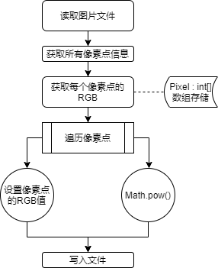

### 核心代码分析

全局的一个File对象 即原图片文件

private static File imageFile = new File("E:\\University\\Discrete离散数学\\PracticalWork\\src\\Resources\\img.jpg");

创建存储的数组

int[] rgbPixels = new int[bufferedImage.getWidth()*bufferedImage.getHeight()];

获取全部的像素 放到数组中

bufferedImage.getRGB(0,0,bufferedImage.getWidth(),bufferedImage.getHeight(),rgbPixels,0,bufferedImage.getWidth());

遍历每个数组

for (int i = 0 ; i < rgbPixels.length ; i ++) {...}

对每个像素进行变换

Color color = new Color(rgbPixels[i]);   
int red = color.getRed();   
int blue = color.getBlue();   
int green = color.getGreen();   
   
rgbPixels[i] = new Color(pixelChange(red,R),pixelChange(green,R),pixelChange(blue,R)).getRGB();

变换的函数 注意 RGB值的区间是 $[0.255]$

private static int pixelChange(int value, double R) {   
 return Math.min((int) Math.pow(value, R), 255);   
}

写入图片

bufferedImage.setRGB(0, 0, bufferedImage.getWidth(), bufferedImage.getHeight(), rgbPixels, 0, bufferedImage.getWidth());

生成文件

ImageIO.write(bufferedImage,"jpg",new File("E:\\University\\Discrete离散数学\\PracticalWork\\src\\Resources\\Processed" + String.valueOf(R) + ".jpg"));

### 结果展示

* 原图
  + 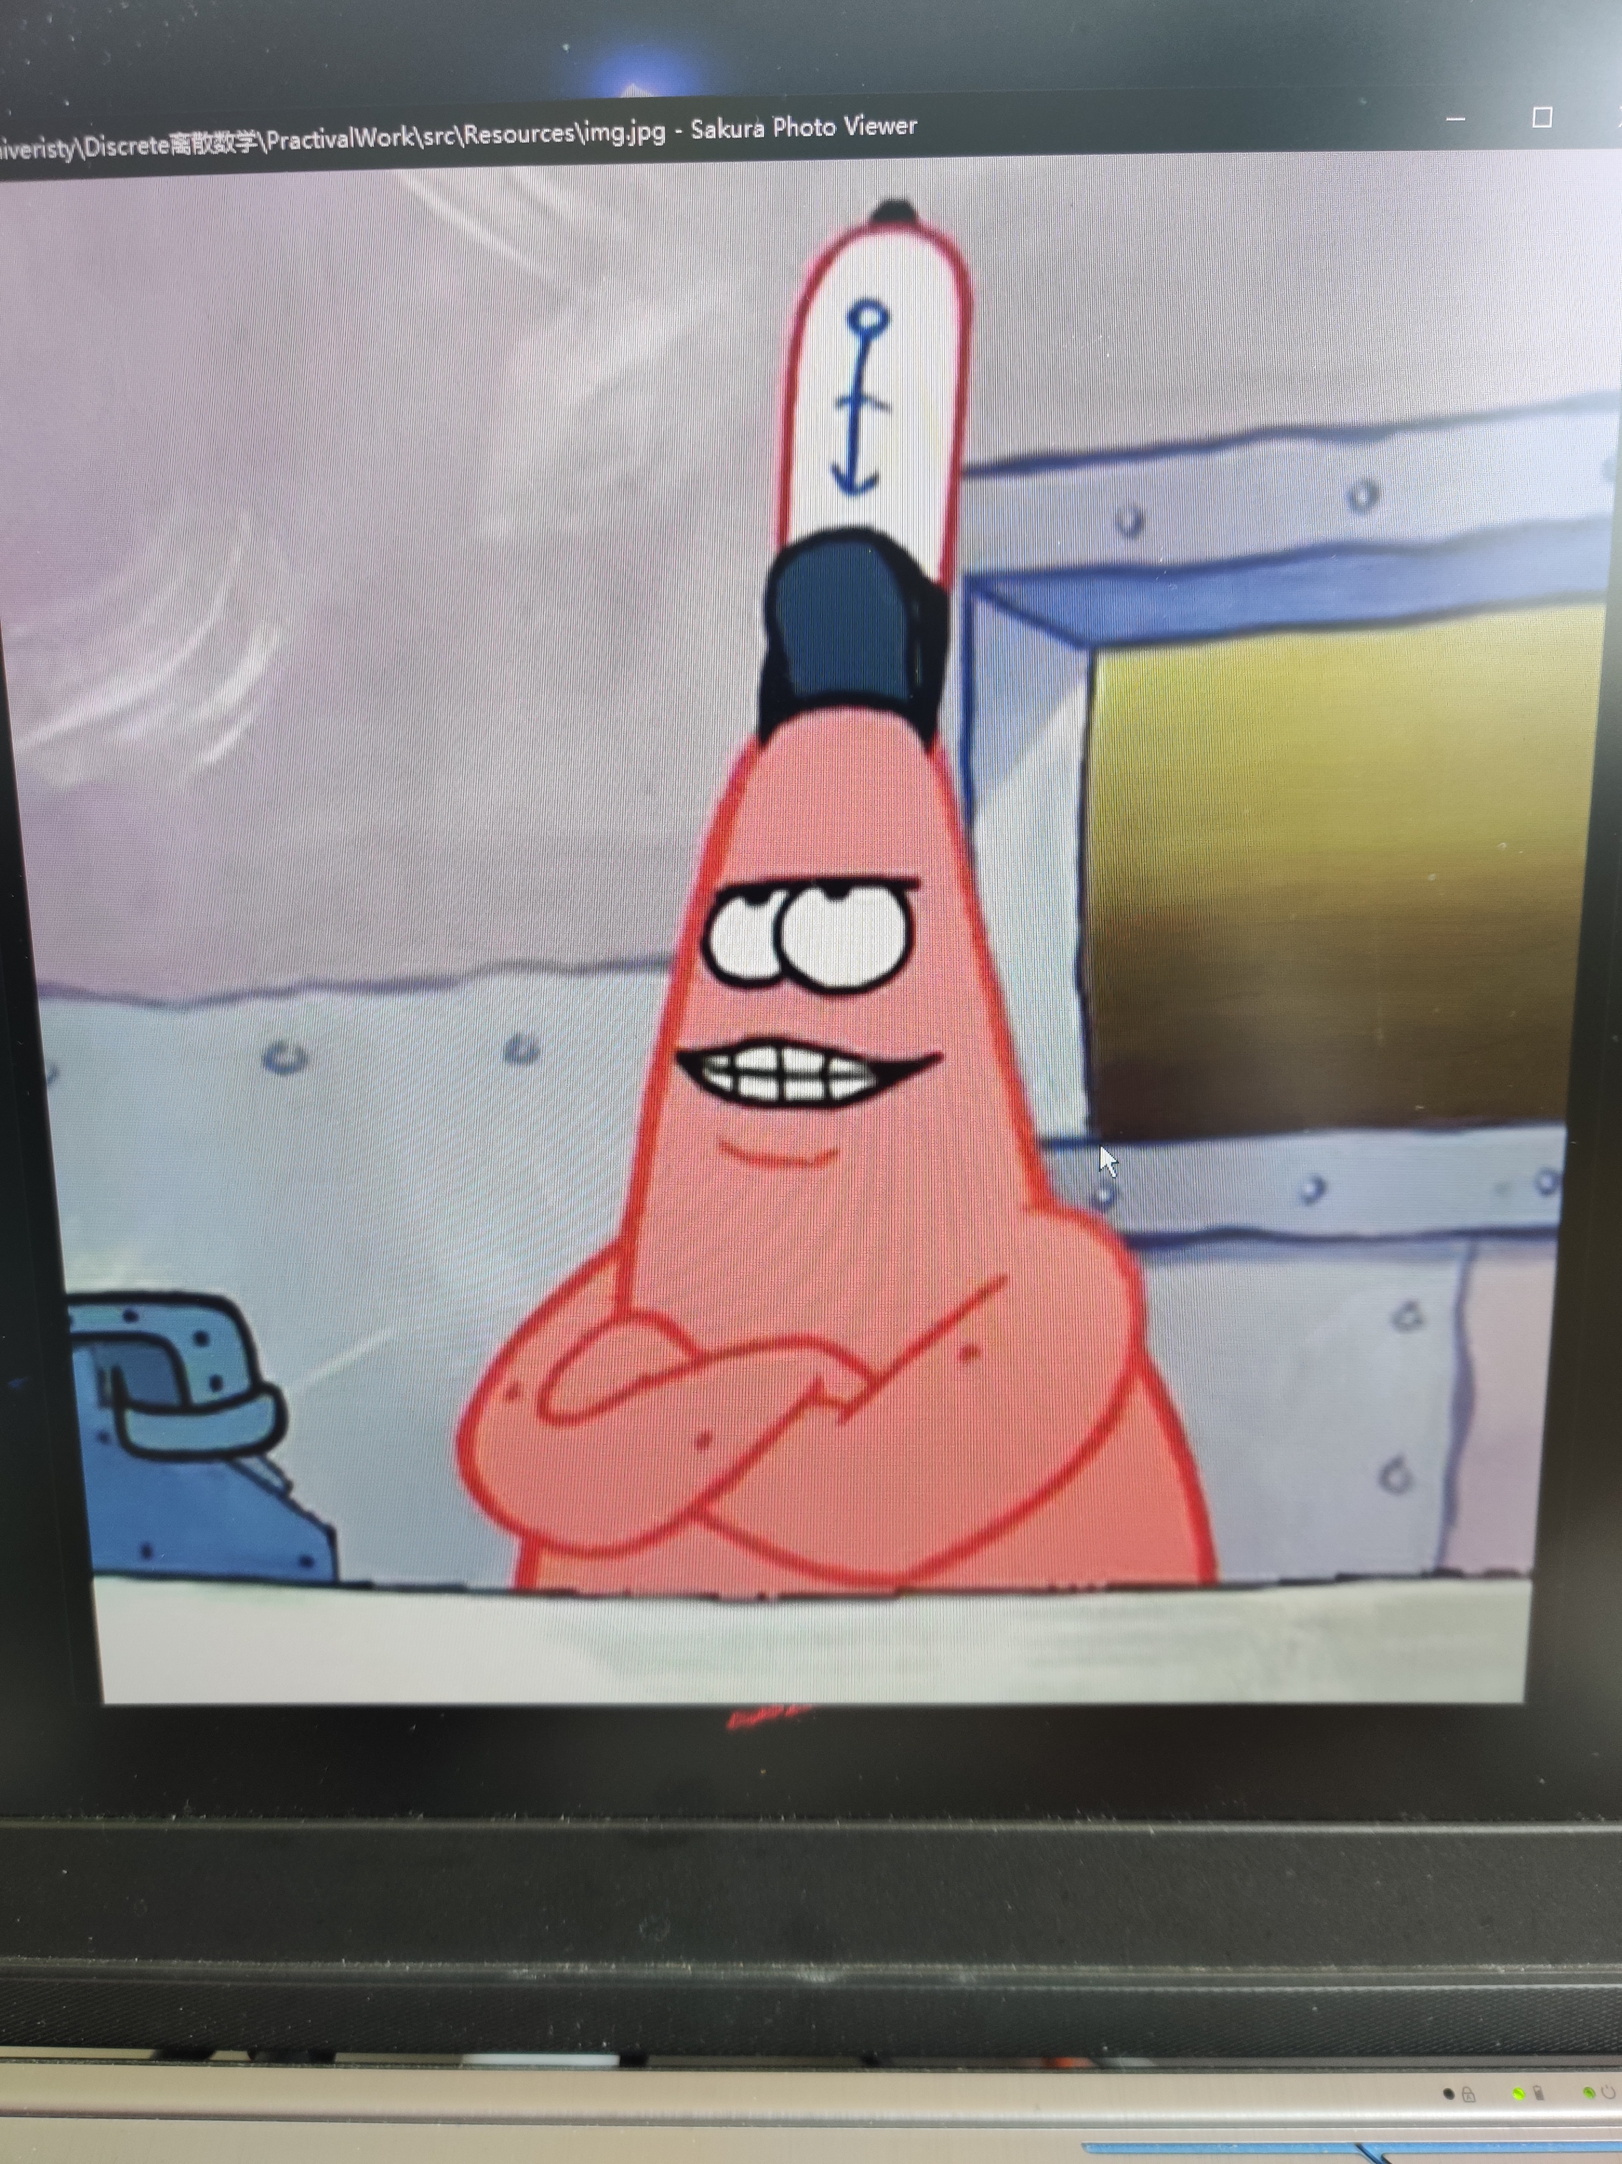

图1-1

* R = 0.1
  + 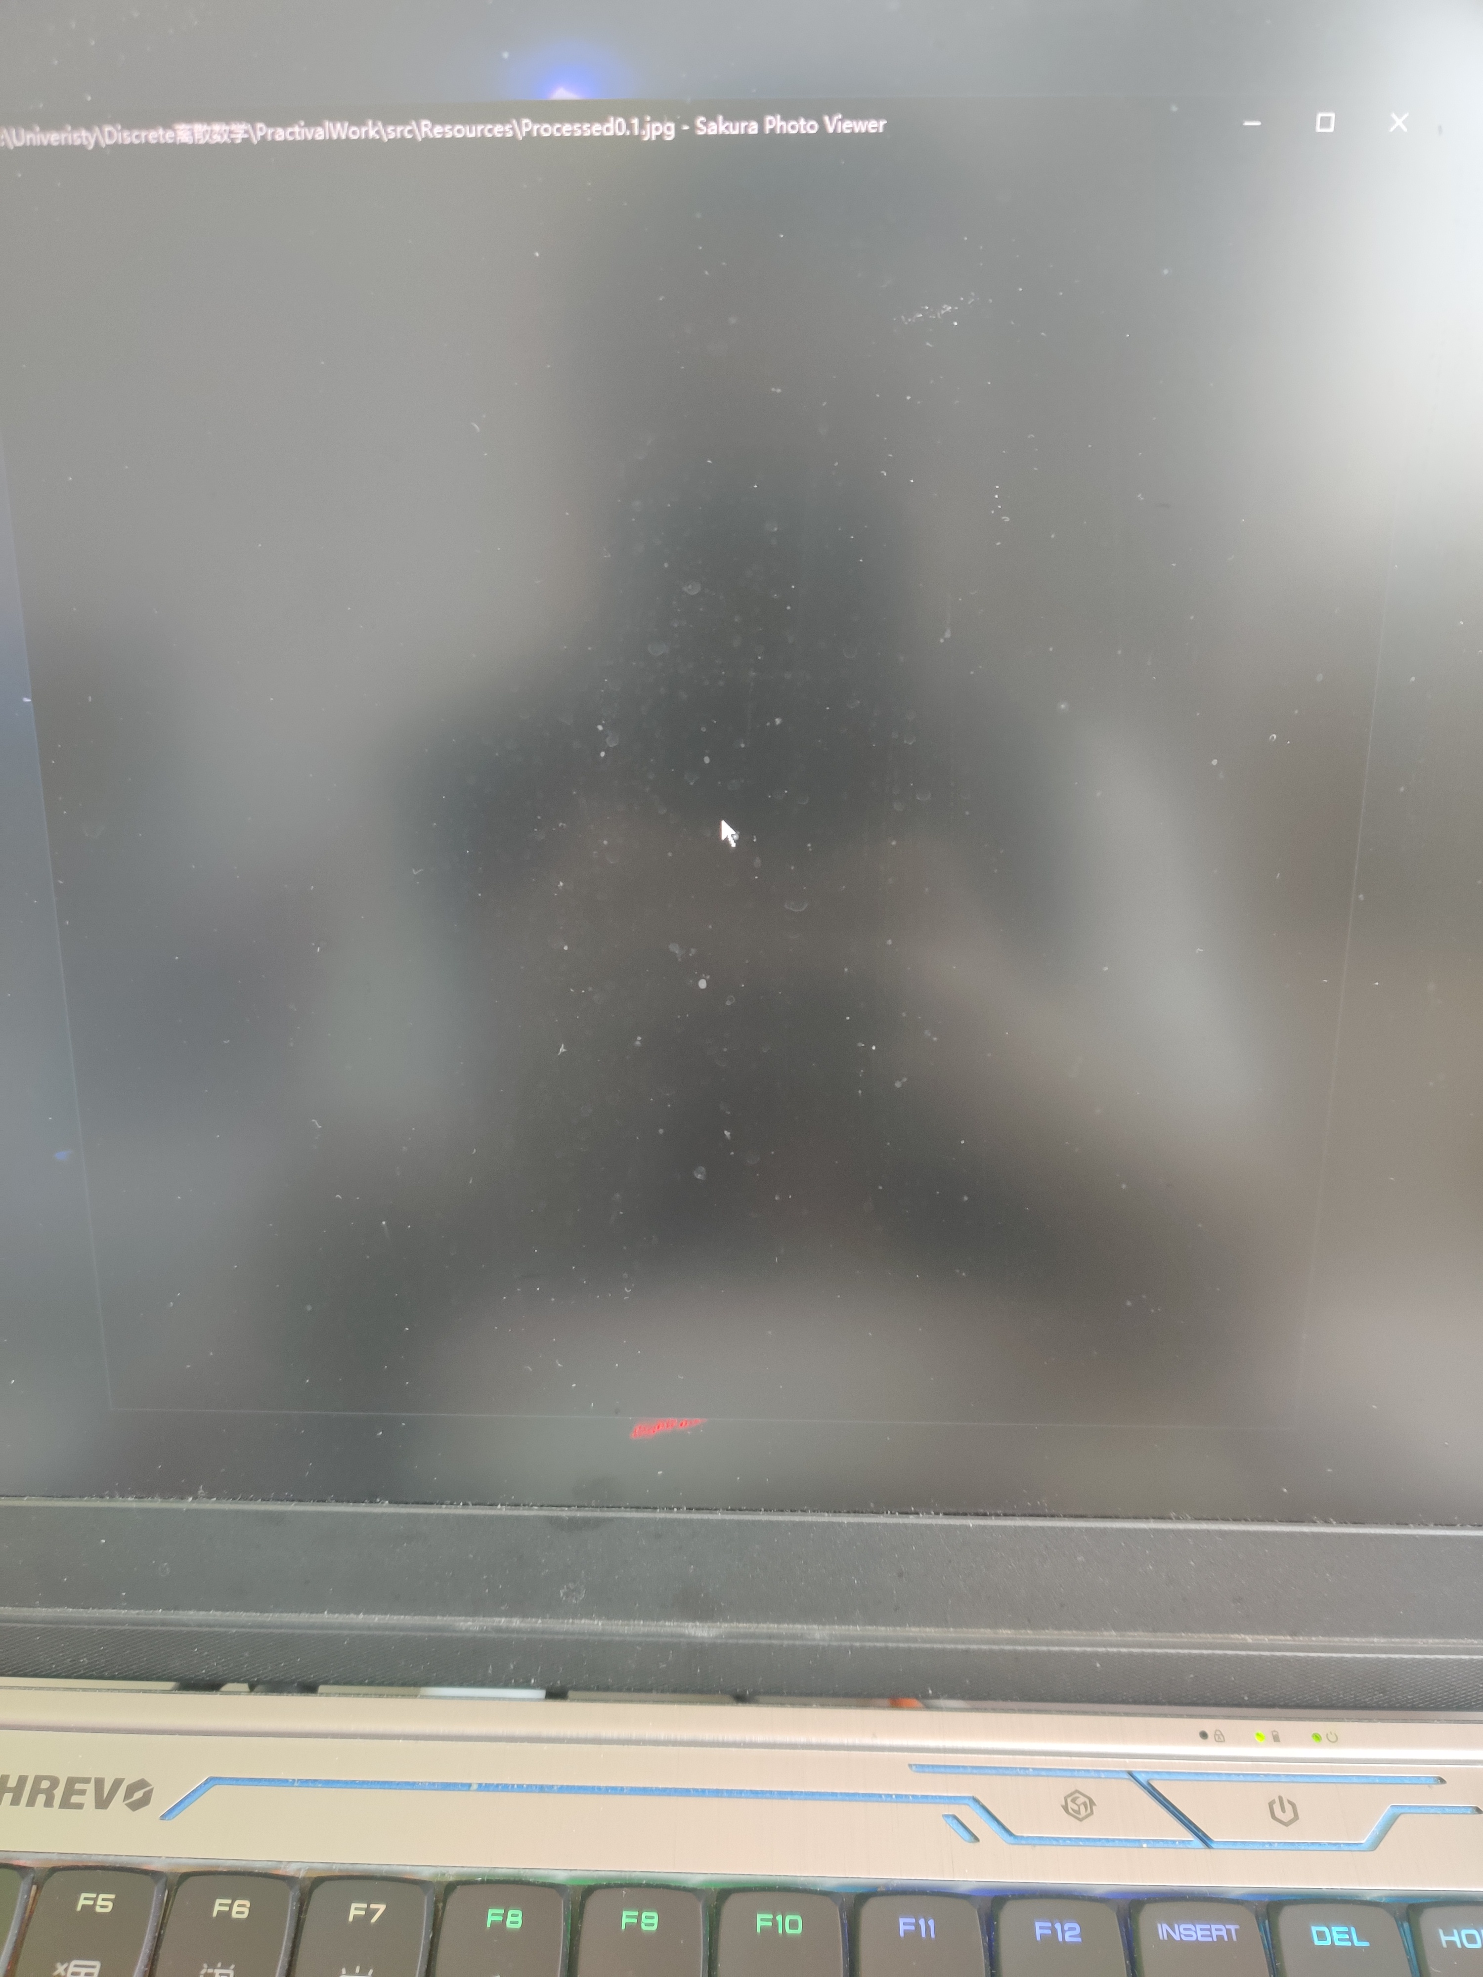

图1-2

* R = 0.4
  + 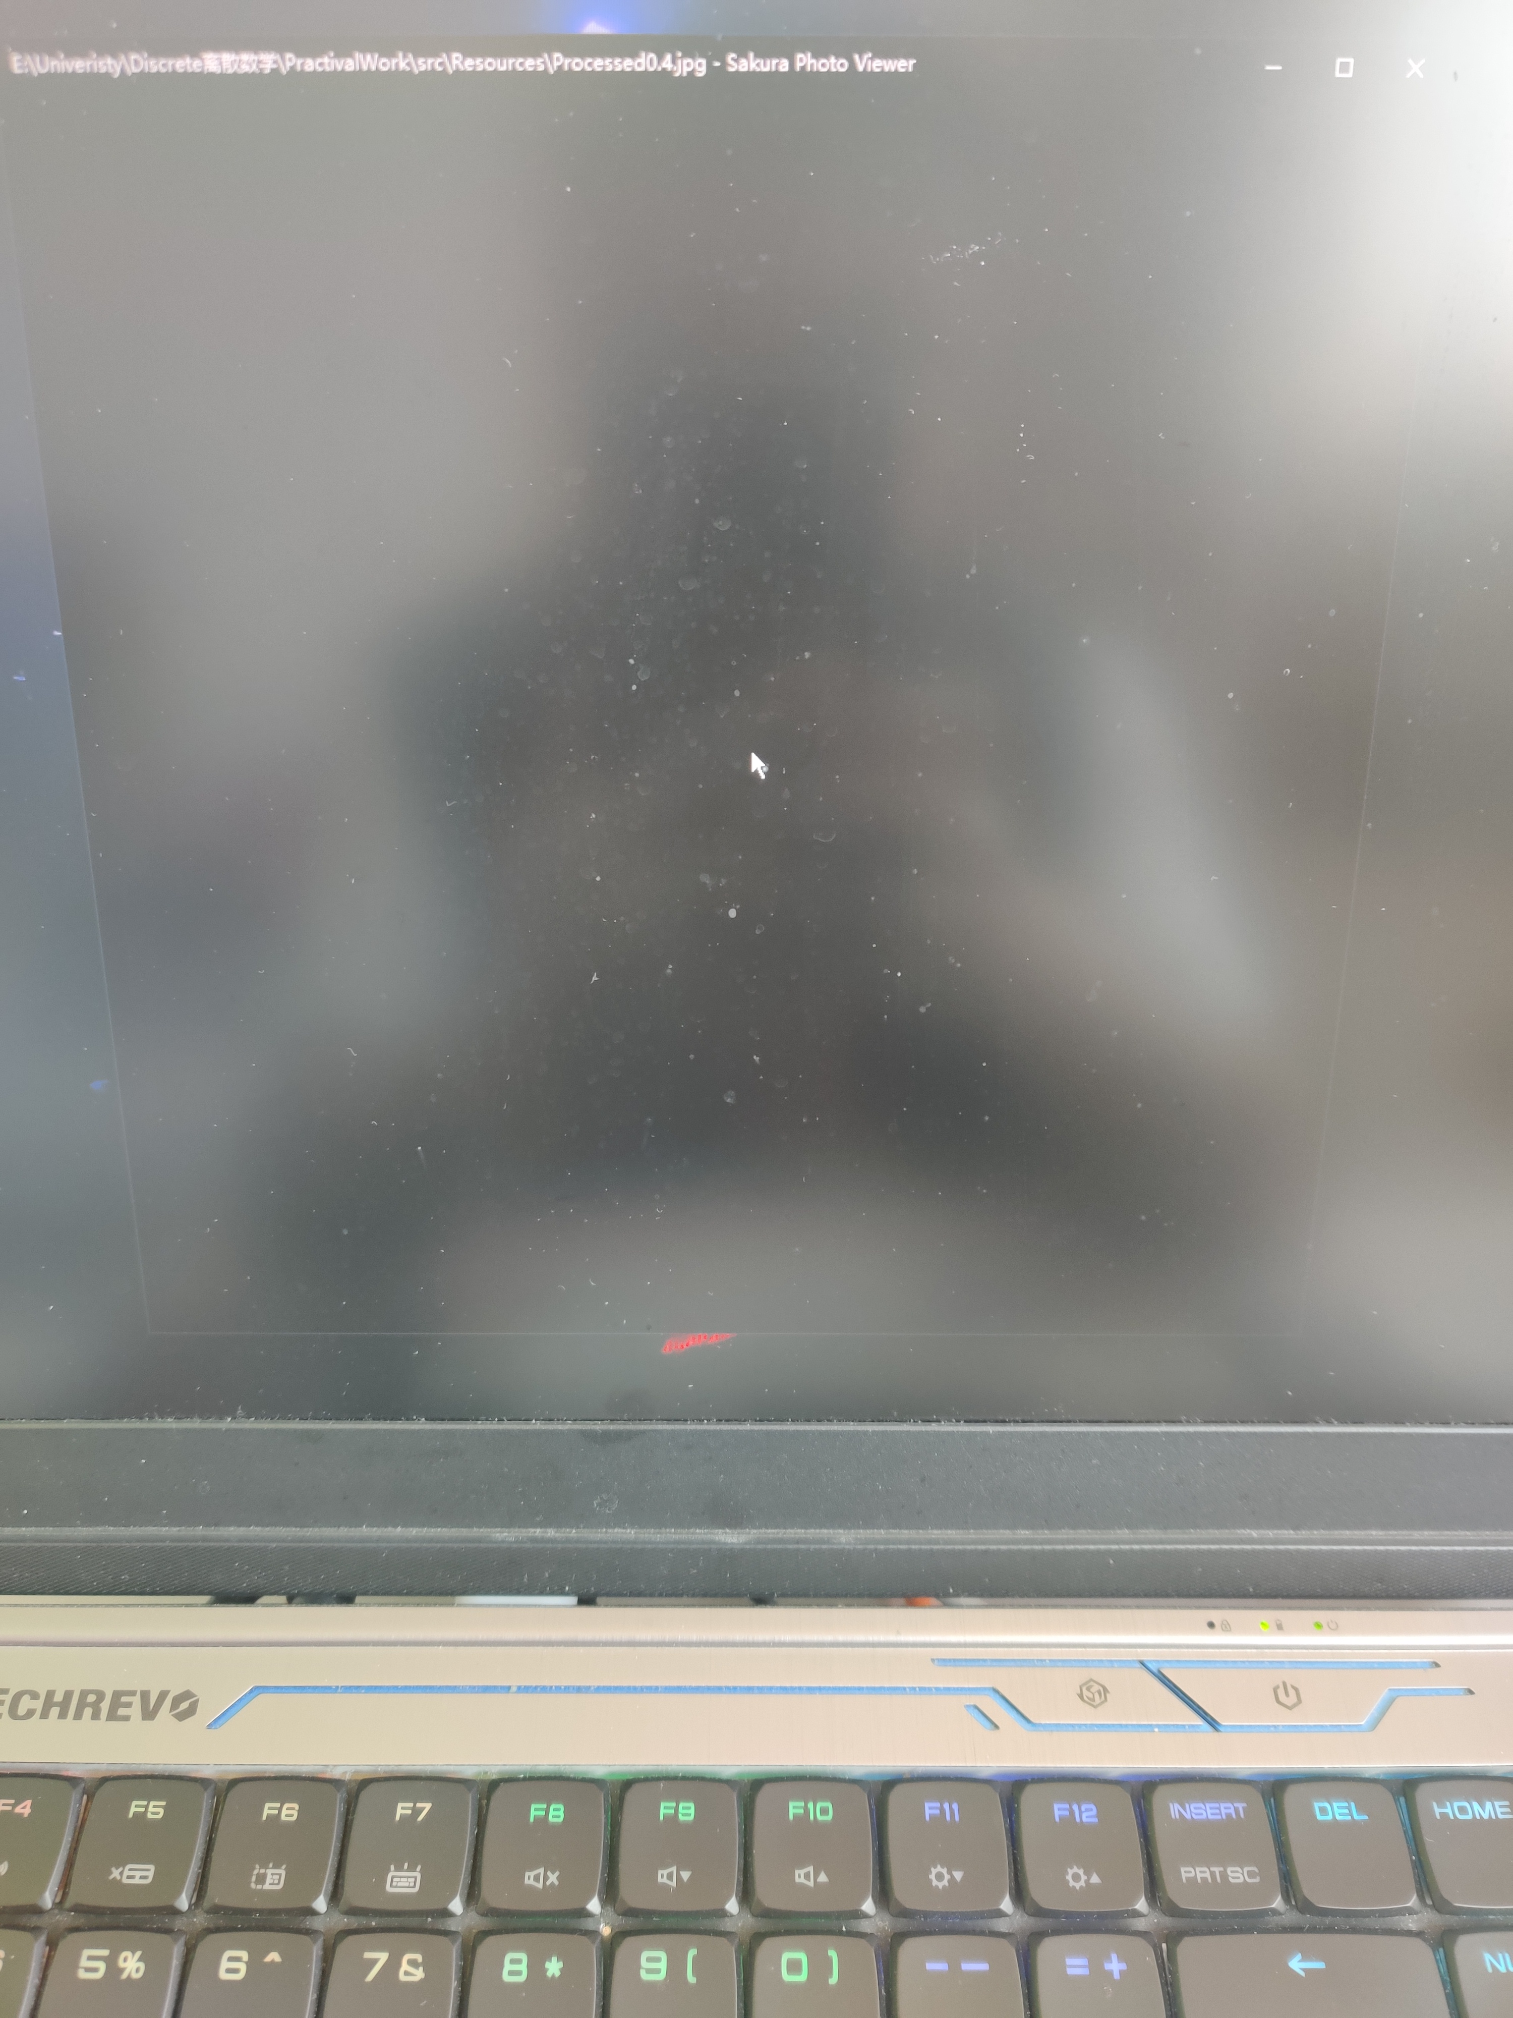

图1-3

* R = 0.6
  + 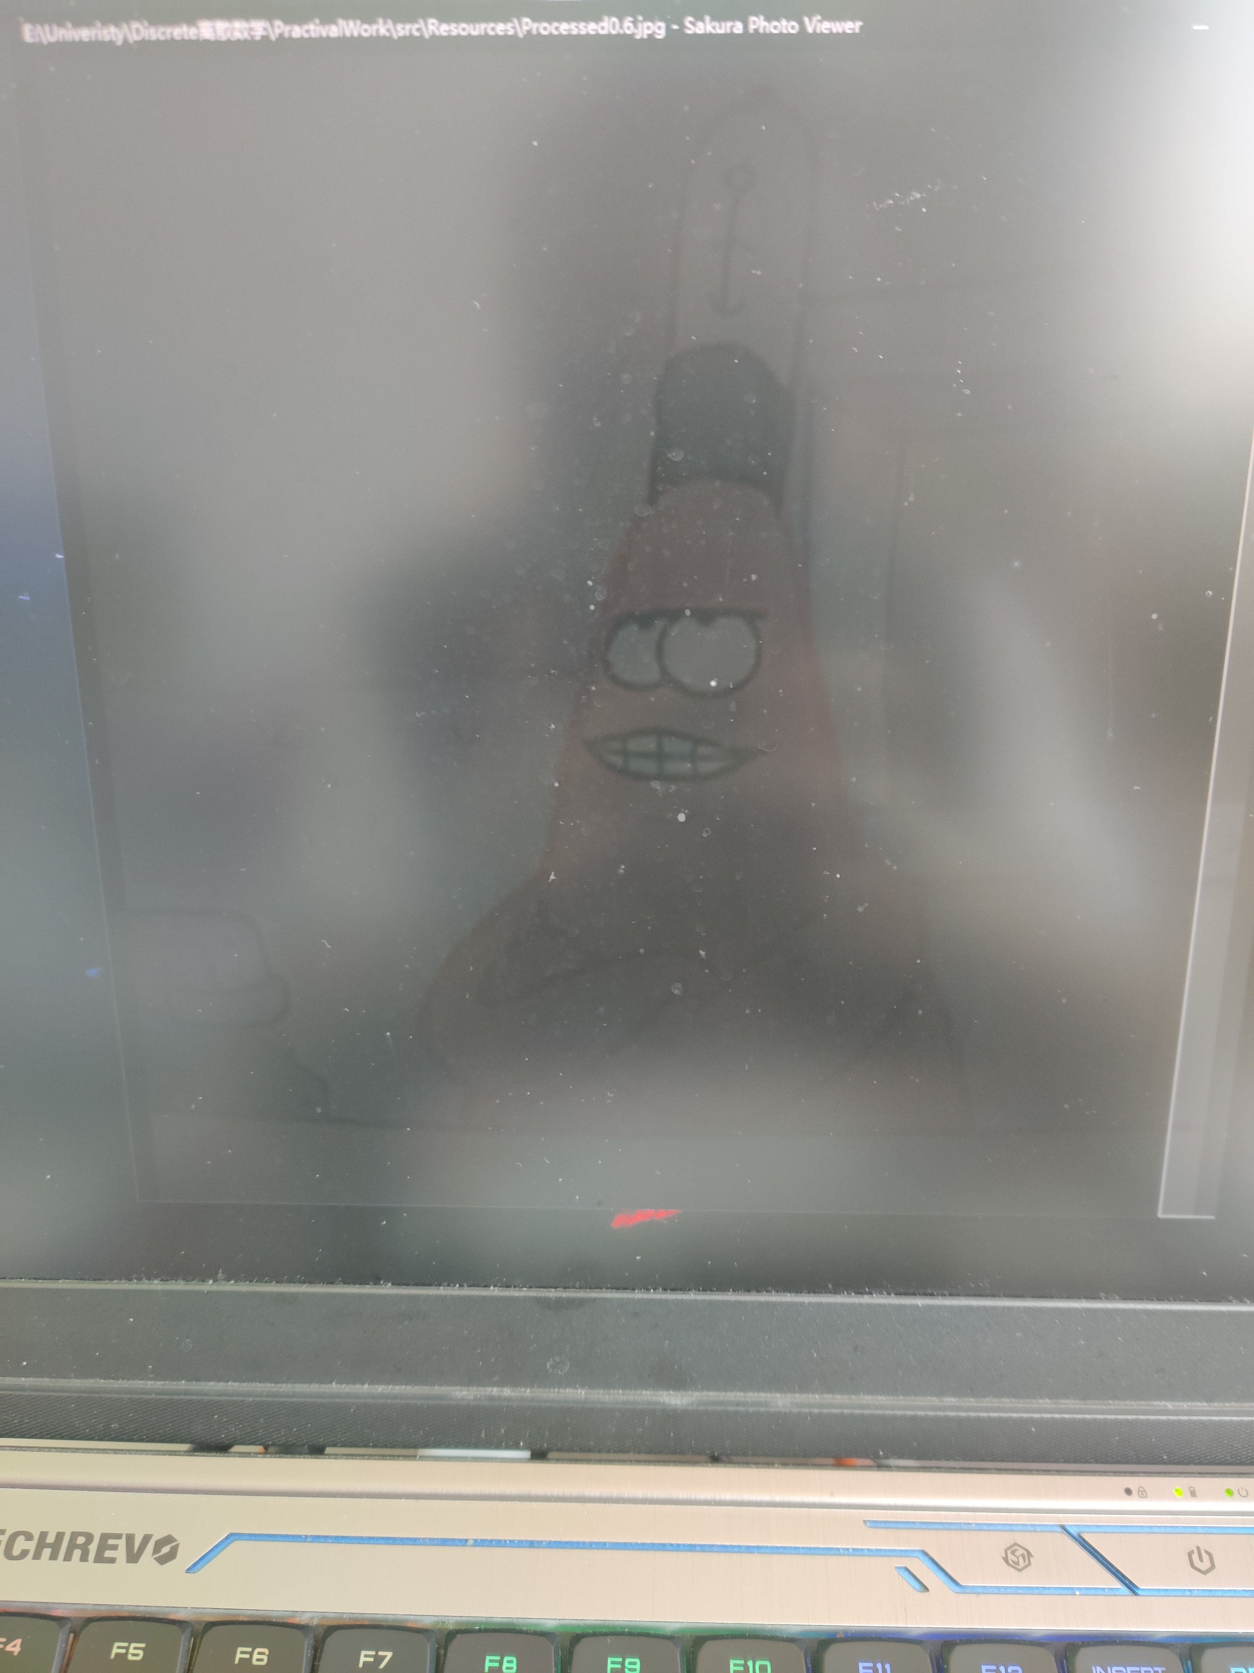

图1-4

* R = 0.8
  + 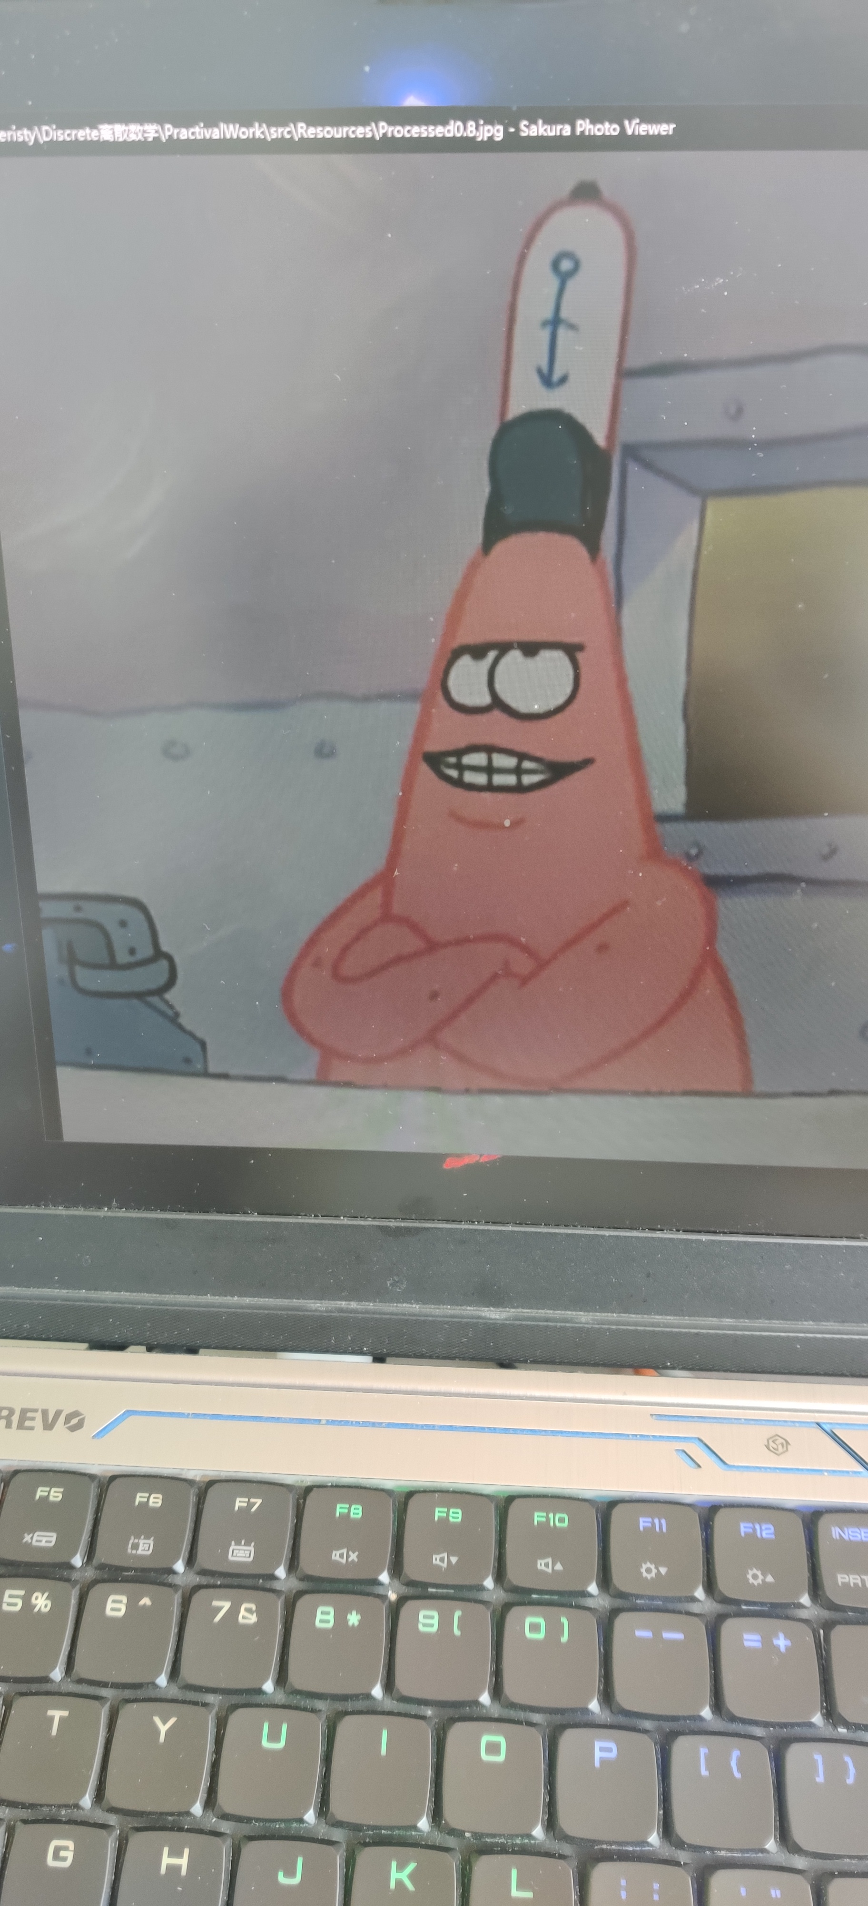

图1-5

* R = 1.0
  + 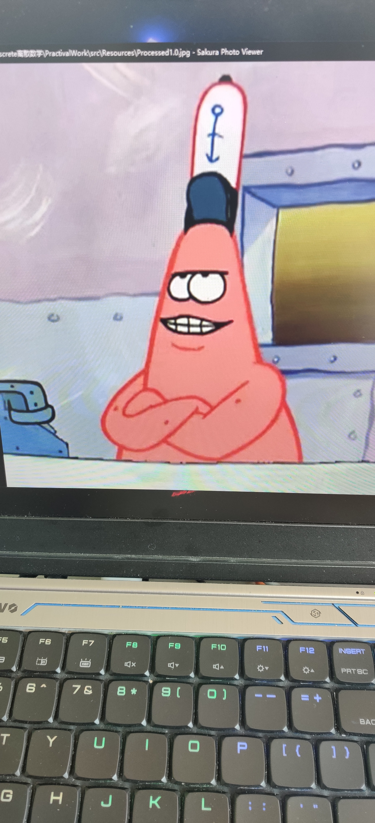

图1-6

* R = 1.2

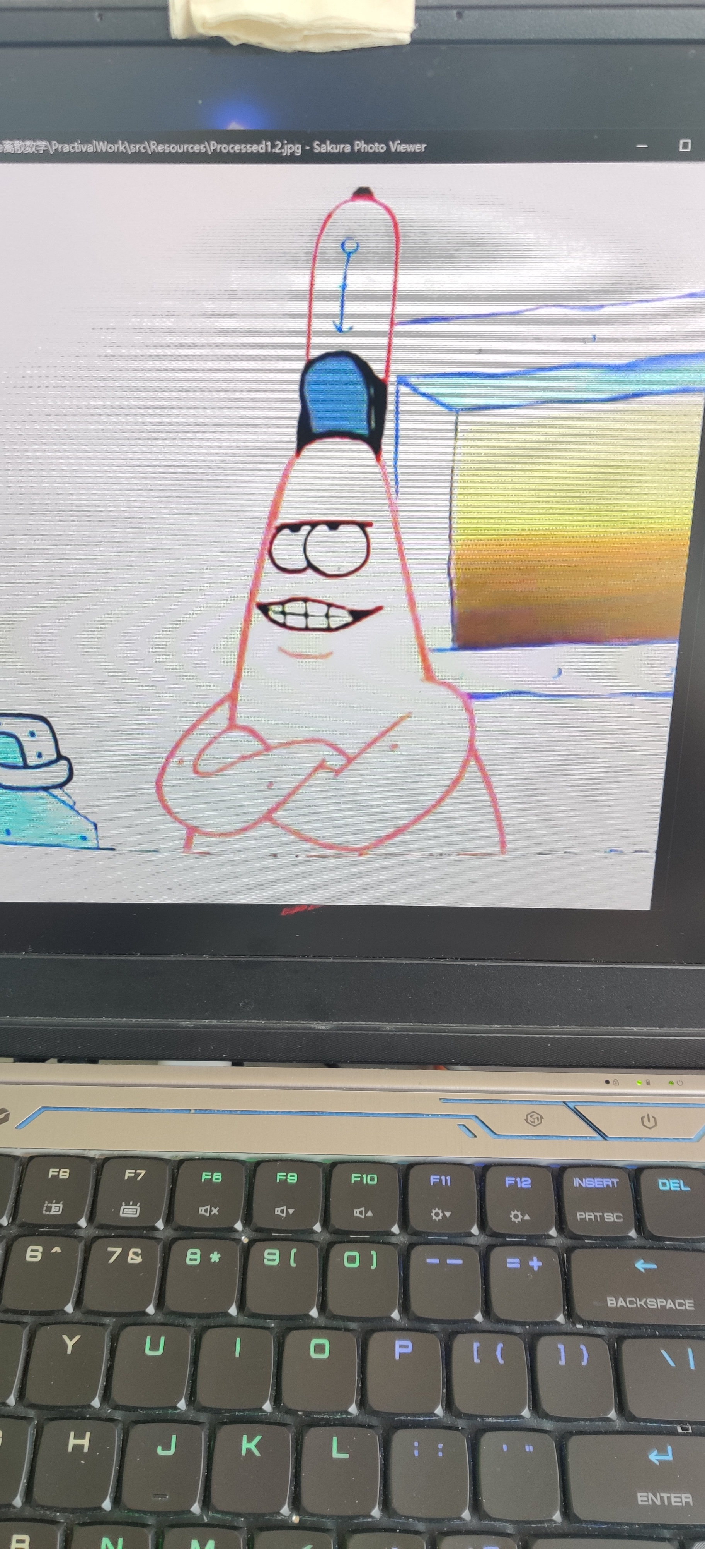

图1-7

* R = 1.5
  + 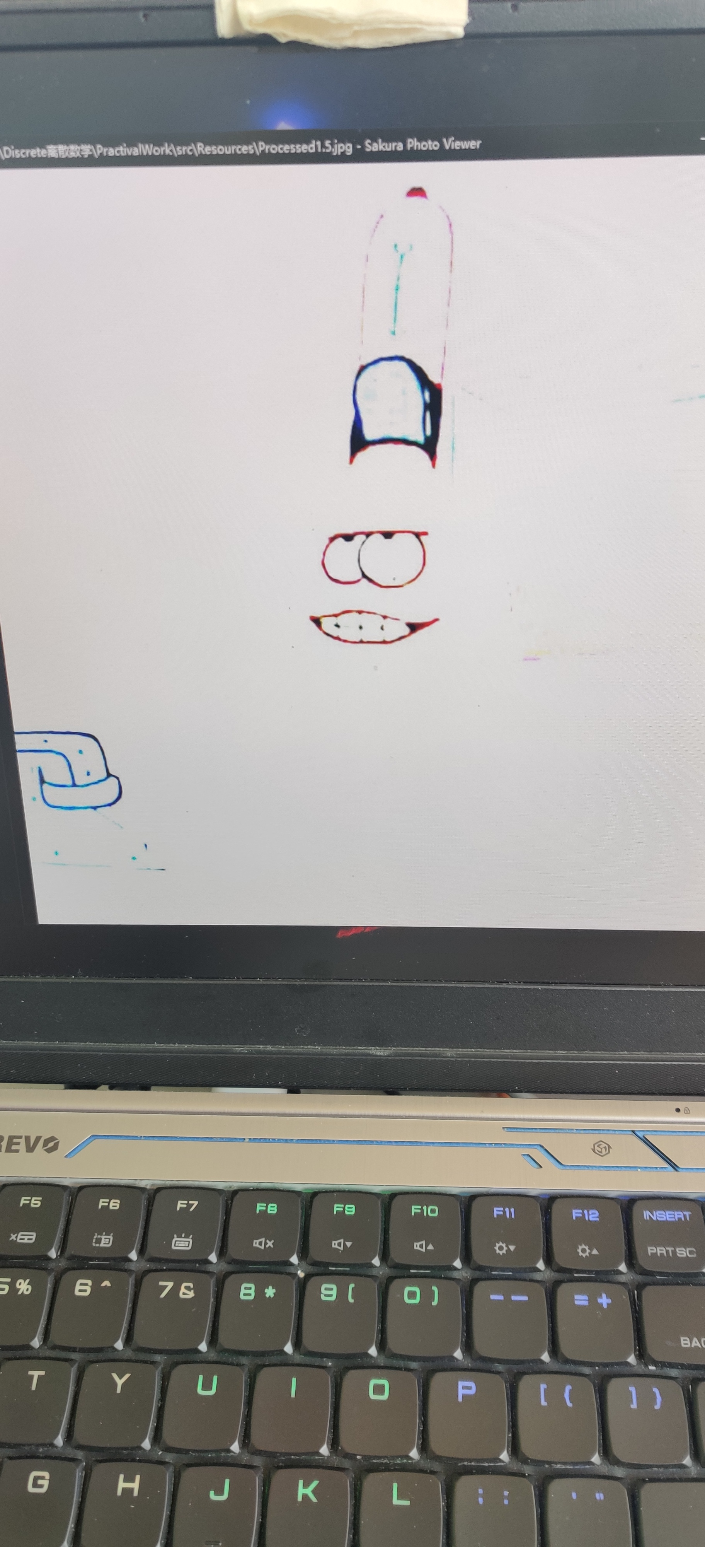

图1-8

* R = 1.8
  + 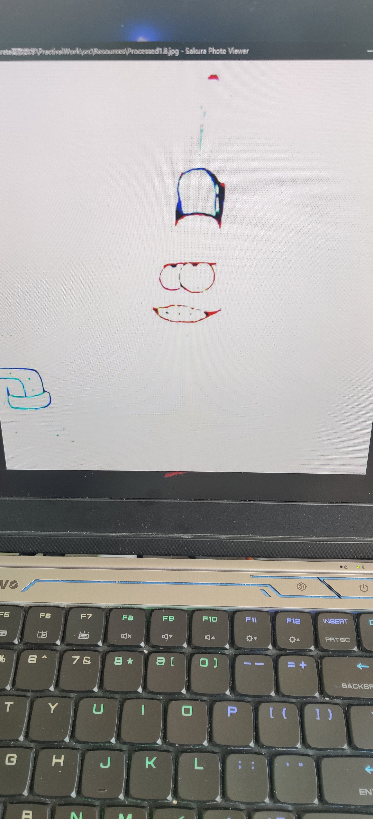

图1-9

* R = 2.0
  + 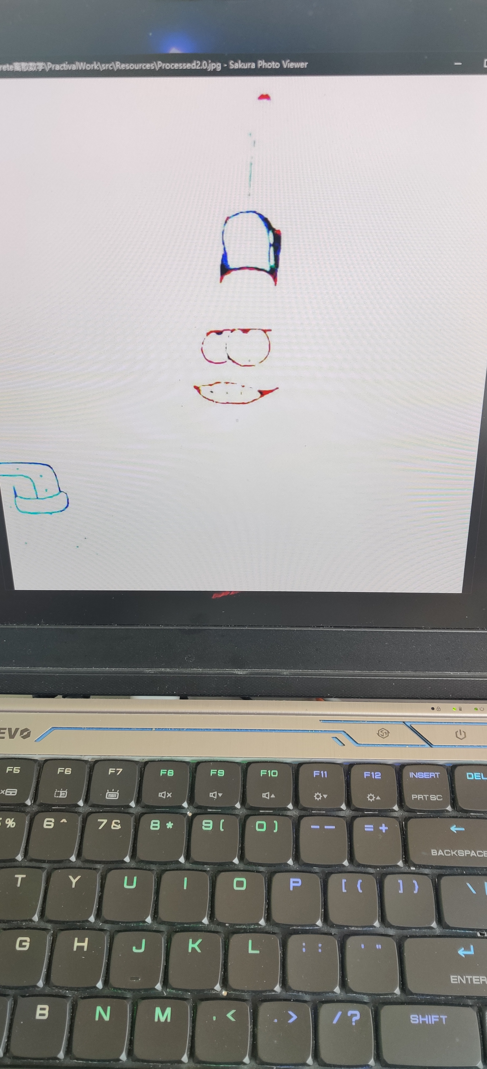

图1-10

### 心得体会

RGB的值是一个从 0~255 的值 这三个值控制了一个像素点的颜色

多个离散的像素点结合在一起 就形成了图片

显然 在对图片进行一次方的处理时 得到的是原图

随着R值的改变 图片会呈现一个 **黑化到白化**的现象

因为RGB值越接近 0 越黑 越接近 255 越白

当然这样描述不是很准确 因为单独改变RGB三个中的一个是不会有很直观的白或者黑的感受

在对全体像素进行同样的处理后 就会得到一张黑或白化的图片

如果对局部的像素进行处理 就会获得类似滤镜的效果

调色 滤镜 美图 以及我们熟知的部分图片处理方法如 马赛克 高斯模糊

都是采用的类似如上的方法 只不过在对像素选取方式 像素处理的参数上更为复杂

从简单的对图片进行处理 让我将以前所了解过的一些技术名词和效果 得以亲身体验了一把

从实践中我窥到了图片处理和离散数据的秘密 收获颇丰！

## 

## Task 2.2

### 思路与技巧

在很久之前看过 阮一峰先生的一篇文章 http://www.ruanyifeng.com/blog/2011/07/principle*of*similar*image*search.html

简单讲了下Google当时新出的以图搜图的功能

阮一峰先生也讲了下这个功能的简单实现思路

我就想借着第一个任务之后完成这个任务

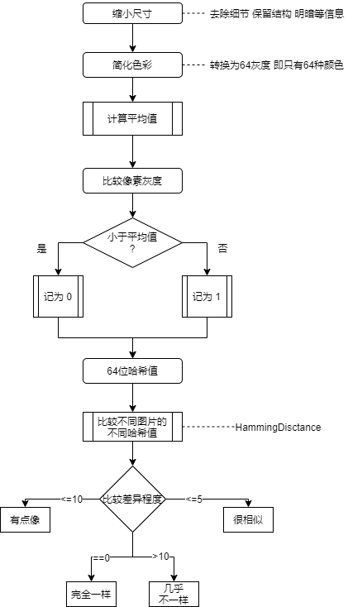

### 核心代码展示

先写了一个工具类 ImageHelper

获取根目录

public static final String path = System.getProperty("user.dir");

生成缩略图

等比缩放

// X 的缩放   
 double sx = (double) width / source.getWidth();   
 // Y 的缩放   
 double sy = (double) height / source.getHeight();   
   
 // 等比缩放   
 if (b) {   
 if (sx > sy) {   
 sx = sy;   
 width = (int) (sx * source.getWidth());   
 } else {   
 sy = sx;   
 height = (int) (sy * source.getHeight());   
 }   
 }

绘制图片 返回

g.setRenderingHint(RenderingHints.KEY_RENDERING,   
 RenderingHints.VALUE_RENDER_QUALITY);   
 g.drawRenderedImage(source, AffineTransform.getScaleInstance(sx, sy));   
 g.dispose();   
 return target;

读取图片

/**   
 * 读取图片   
 * @param filename 文件名   
 * @return BufferedImage 图片对象   
 */   
 public static BufferedImage readImage(String filename)   
 {   
 try {   
 File inputFile = new File(filename);   
 BufferedImage sourceImage = ImageIO.read(inputFile);   
 return sourceImage;   
 } catch (FileNotFoundException e) {   
 e.printStackTrace();   
 } catch (IOException e) {   
 e.printStackTrace();   
 }   
   
 return null;   
 }

通过RGB计算灰度值

/**   
 * 灰度值计算   
 * @param pixels 像素   
 * @return int 灰度值   
 */   
 public static int rgbToGray(int pixels) {   
 // int _alpha = (pixels >> 24) & 0xFF;   
 int _red = (pixels >> 16) & 0xFF;   
 int _green = (pixels >> 8) & 0xFF;   
 int _blue = (pixels) & 0xFF;   
 return (int) (0.3 * _red + 0.59 * _green + 0.11 * _blue);   
 }

计算灰度数组的平均值

public static int average(int[] pixels) {   
 float m = 0;   
 for (int i = 0; i < pixels.length; ++i) {   
 m += pixels[i];   
 }   
 m = m / pixels.length;   
 return (int) m;   
 }

在主类imageSearch中 先写一个获取图片指纹的方法

BufferedImage source = ImageHelper.readImage(fileName);   
   
 int width = 8;   
 int height = 8;

在建立了8*8的图片大小后 缩小尺寸

// 1 : 缩小尺寸   
 BufferedImage thumb = ImageHelper.thumb(source,width,height,false);

简化色彩

// 2: 简化色彩 - 64级灰度   
 int[] pixels = new int[width*height];   
   
 for (int i = 0 ; i < width ; i++){   
 for (int j = 0 ; j < height ; j ++) {   
 pixels[i*height + j] = ImageHelper.rgbToGray(thumb.getRGB(i, j));   
 }   
 }

计算灰度平均值

// 3 : 计算灰度平均值   
 int avgPixelValue = ImageHelper.average(pixels);

与平均值比较

// 4 : 与平均值比较   
   
 int[] comparativeResult = new int[width*height];   
   
 for (int i = 0 ; i < comparativeResult.length ; i ++ ){   
 if (pixels[i] >= avgPixelValue) {   
 comparativeResult[i] = 1;   
 }else {   
 comparativeResult[i] = 0;   
 }   
 }

得到哈希值

// 5 : 计算哈希值   
 StringBuffer hashCode = new StringBuffer();   
   
 for (int i = 0 ; i < comparativeResult.length ; i += 4 ) {   
 int result = comparativeResult[i] * (int) Math.pow(2, 3) + comparativeResult[i+1]*(int)Math.pow(2, 2) + comparativeResult[i + 2]*(int) Math.pow(2, 1) + comparativeResult[i+3];   
 hashCode.append(binaryToHex(result));   
 }   
   
 return hashCode.toString();

计算HammingDistance的函数

private static int HammingDistance (String sourceHashCode, String hashCode) {   
 int difference = 0;   
   
 for (int i = 0; i < sourceHashCode.length(); i++) {   
 if (sourceHashCode.charAt(i) != hashCode.charAt(i)) {   
 difference++;   
 }   
   
 }   
 return difference;

获取所有图片的哈希值 输出

ArrayList<String> hashCodes = new ArrayList<String>();   
   
 String fileName = ImageHelper.path + "\\images\\";   
   
   
 for (int i = 0 ; i< 3 ; i++){   
 String hashCode = produceFingerPrint(fileName + "demo" + (i + 1) + ".jpg");   
 hashCodes.add(hashCode);   
 }   
   
 System.out.println("目标文件们的哈希值: " + hashCodes);   
   
 System.out.println("源文件: "+ produceFingerPrint(fileName + "source.jpg"));

计算每个目标图片与原图片的HammingDistance

for (int i = 0 ; i < hashCodes.size() ; i ++ ){   
 int difference = HammingDistance(produceFingerPrint(fileName+ "source.jpg"),hashCodes.get(i));   
 System.out.println("Hamming Distance : " + difference);   
 CompareHammingDistance(difference,i);   
   
 }

其中二进制到十六进制的转换函数 这里就不列出了

不同的HammingDistance 输出对应的结果

private static void CompareHammingDistance(int difference, int i){   
 if (difference == 0){   
 System.out.println("Source.jpg与demo"+ i + ".jpg 一样" );   
 } else if (difference <= 5) {   
 System.out.println("Source.jpg与demo"+ i + ".jpg 很相似" );   
 } else if (difference <= 10 ) {   
 System.out.println("Source.jpg与demo"+ i + ".jpg 有点像" );   
 } else {   
 System.out.println("Source.jpg与demo"+ i + ".jpg 几乎不一样" );   
 }   
 }

### 结果展示

这里我准备了一个原图片 3个目标图片

一张是从Task 2.1 中处理后得到的图片

一张是一样的图片

一张是完全不同的图片

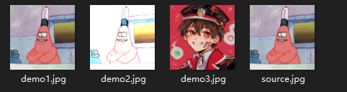

然后运行程序 查看比较的结果

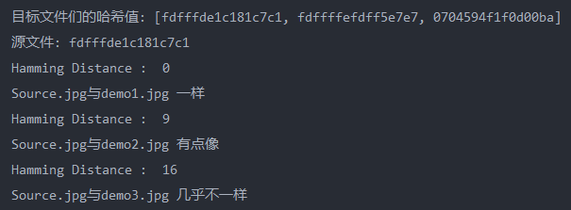

### 心得体会

从一个简单的博文上获取到了灵感

虽然现在以图搜图的技术已经相当成熟 能够做到的搜索远比我目前所做出来要更加精细

实际应用中 会采用 [Phash](http://www.phash.org/) 和 [SIFT](https://en.wikipedia.org/wiki/Scale-invariant_feature_transform) 等复杂的算法

但是我也从简单的图片处理中学习到了离散数据的查询与对比 寻找等非常有意思的功能

相似的 也可以对声音等信息进行相似搜索 如 **哼歌识曲** 这些都是对一个比较大的数据 获取它的细小的数据节点 如声音的波纹 图片的像素点 通过算法对数据进行变换和处理 比对得到结果

以前觉得很神奇的功能 自己通过所学也能够简单实现 收获了成就感